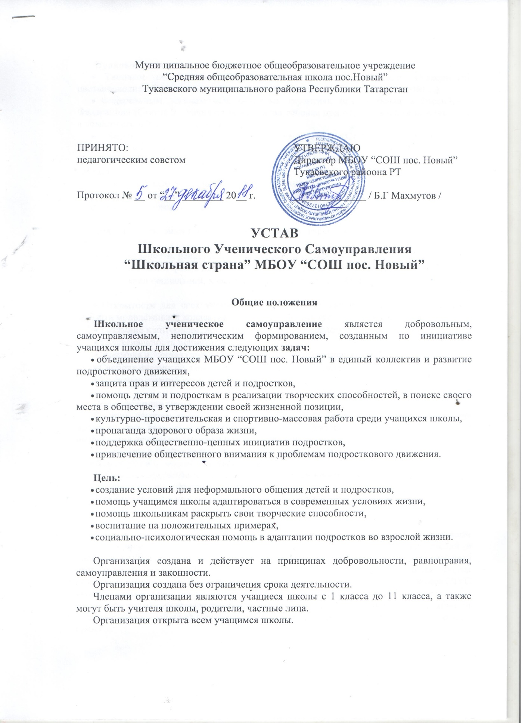

Правовое положение ученического самоуправления определяется:
• Типовым положением об общеобразовательном учреждении (Утверждено постановлением Правительства Российской Федерации №196 от 19 марта 2001 г.),
• Федеральным законом «Об основных гарантиях прав ребенка в Российской Федерации» (Статья 9 «Меры по защите прав ребенка при осуществлении деятельности в области его образования и воспитания»),
• Федеральным законом «Об образовании» (Статья 35 «Управление государственными и муниципальными образовательными учреждениями»),
• Конвенцией ООН о правах ребенка (статья 15 «Свобода ассоциаций и мирных собраний»),
• Законом РФ «Об общественных объединениях»,
• Решением коллегии Министерства образования РФ от 14.04.93 года «О Поддержке детских общественных организаций в РФ».

Деятельность школьного самоуправления строится на следующих основных принципах:
• Добровольности, равноправия всех членов самоуправления, законности и гласности.
• Приоритета интересов детей и подростков, общечеловеческих ценностей.
• Неприятия социальной, классовой, национальной, идейной, религиозной вражды и неприязни.
• Открытости для всех учеников-членов самоуправления и для сотрудничества с другими молодёжными коллективами, разделяющими его цели и задачи.
• Уважение к интересам, достоинству и мнению каждого члена самоуправления.
• Коллегиальность принятия решений.
• Взаимная и личная ответственность за выполнение принятых решений.
• Свобода дискуссий, гласность работы самоуправления.
• Уважение мнений меньшинства и большинства.

Порядок управления самоуправлением
Высшим органом самоуправления является общая конференция учащихся, которая проходит два раза в год (сентябрь, май). Конференция координирует основные направления деятельности школьной организации:
• Принимает и утверждает план работы организации на год.
• Дополняет и изменяет Уставы ШУС
• Проводит выборы Лидеров ШУС, председателей комитетов.
• Заслушивает и утверждает отчеты о работе.
• Принимает решение о поощрении учащихся, активно участвующих в
общественной жизни организации.

Решения по рассматриваемым вопросам принимаются простым большинством голосов присутствующих, кроме решений о внесении изменений и дополнений в настоящий Устав. Решение по этому вопросу считается принятым, если за него проголосовало не менее 2/3 от общего числа Общей конференции учащихся. Форма голосования – открытая. В случае равенства голосов на конференции голос лидера ШУС является решающим.
Общее руководство осуществляет ЛИДЕР ШУС, который избирается открытым голосованием общей конференции учащихся простым большинством голосов сроком на один год.

Лидер ШУС:
• осуществляет деятельность по установлению контактов с органами самодеятельности, другими общественными организациями, органами местного самоуправления,
• определяет направления деятельности школьного ученического самоуправления
• издает и дает указания в пределах своей компетенции,
• председательствует на заседаниях школьного ученического самоуправления
• ведет общие конференции учащихся,
• осуществляет учет и сохранность необходимой документации,
• анализирует работу комитетов и готовит отчет о работе за год на общую конференцию учащихся,
• осуществляет контроль за работой комитетов.
• осуществляет контроль за соблюдением общественного порядка в школе,
• проводит смотры санитарного состояния школы и классных комнат,
• является первейшим помощником заместителя директора по УВР и завхоза.

Исполнительным органом является Комитет школьного ученического самоуправления (ШУС), который избирается открытым голосованием сроком на один год. Председатели комитетов собирается не реже одного раза в месяц.

Председатели комитетов:
• обсуждает вопросы, определяющие общие перспективы деятельности организации, обеспечивает её стратегию в реализации поставленных целей и задач,
• обеспечивает соблюдение настоящего Устава
• организует и проводит общие конференции учащихся
• решает другие вопросы, не отнесенные к исключительной компетенции общей конференции учащихся,
• оказывает необходимую методическую и организационную помощь в подготовке и проведении внеклассных и внешкольных мероприятий,
• организует дежурство в школе,
• организует и проводит субботники и трудовые десанты,
• контролирует тимуровскую работу в школе,
• контролирует деятельность волонтеров в классных коллективах и школе,
• издает газету
• проводит анкетирование, опросы, диагностику; обрабатывает информацию доводит
до сведения заинтересованных лиц,
• принимает участие в работе Школы Актива,
• следит за порядком в школе,
• организует и проводит мероприятия, направленные на пропаганду ЗОЖ, отказа от вредных привычек,
• организует и проводит мероприятия по правовому воспитанию учащихся,
• организует и проводит мероприятия по технике безопасности в школе, гражданской обороне,
• оказывает помощь в организации и проведении спортивных соревнований и праздников,
• оказывает помощь в организации и проведении экскурсий и походов,
• ведет работу по организации летней трудовой практики,
• проводит различные акции
• ведет постоянную работу по благоустройству школьной территории,
• проводит мероприятия внутри Совета старшеклассников,
• принимает активное участие в реализации социальных проектов,
• следит за соблюдением правил Кодекса чести учащегося школы,
• проводит дни школьного самоуправления.

В состав Комитета входит взрослый координатор – педагог-организатор.

Функции, которые выполняет координатор:
• Методическая помощь
• Привлечение государственных и общественных организаций для решения проблем
• Решение вопроса финансирования деятельности.

Права и обязанности

Члены Организации имеют право:
• участвовать в осуществлении деятельности Организации, управлении её делами,
• получать информацию о деятельности Организации,
• вносить на рассмотрение Организации предложения по вопросам её деятельности, участвовать в обсуждении и принятии решений,
• добровольно выйти из членов Организации,
• на откровенное выражение своего мнения относительно жизни класса и школы, не унижая при этом чье-либо достоинство;
• открытую оценку своих знаний по каждому предмету в соответствии со своими знаниями и умениями;
• отдых в перерывах между уроками;
• помощь учителей в овладении знаниями;
• уважение своей личной жизни и достоинства;
• участие во внеклассных и внешкольных делах;
• поощрение за успехи в учебе и общественной деятельности;
• участие в планировании жизни школьного коллектива;
• охрану труда и здоровья во время учебно-воспитательного процесса.

Члены Организации обязаны:
•строить свою деятельность в соответствии с действующим законодательством на благо Организации,
•выполнять решения Организации, не противоречащие Уставу,
• принимать активное участие в деятельности Организации,
• быть опорой администрации школы, классных руководителей во всех делах школы, класса,
• доводить до сведения учителей и учащихся решения Совета старшеклассников,
• уважать взгляды, свободу и достоинство окружающих людей: сверстников и взрослых;
• достойно вести себя в классе, школе и за ее пределами;
• овладевать знаниями и практическими навыками;
• участвовать в общественно полезном труде;
• беречь имущество школы, исправлять причиненный вред;
• ходить опрятным;
• дежурить в классе, школе, столовой;
• ответственно относиться к выполнению поручений;
• заботиться о здоровье и безопасности собственной жизни и своих товарищей.

Каждый член Организации считает для себя делом чести:
• активно участвовать в осуществлении задач, стоящих перед организацией,
• добросовестно относиться к своим поручениям, выполнять их к намеченному сроку, подчиняться решению Совета старшеклассников,
• вести здоровый образ жизни,
• заниматься самообразованием, повышать свой интеллект,
• проявлять поиски новых, более эффективных форм работы организации,
• быть милосердным,
• соблюдать нормы этики при проведении мероприятий,
• уметь слушать и слышать,
• не быть высокомерным,
• никогда не терять веры в успех.

Условия приема в Организацию:
Членом Организации может стать любой учащийся школы с 5класса.
Членами Организации не могут быть учащиеся, не подчиняющиеся Уставу школы, не выполняющие правила поведения.
Члены Организации за систематическое непосещение заседаний и невыполнение возложенных на них обязанностей общим голосованием могут быть исключены из Организации.

Школьное ученическое самоуправление обязано:
• соблюдать законодательство РФ,
• общепризнанные принципы и нормы международного права, касающиеся сферы её
деятельности, а также нормы, предусмотренные настоящим Уставом.

Школьное ученическое самоуправление имеет право:
• свободно распространять информацию о своей деятельности,
• создавать формирования по охране порядка и профилактике правонарушений в порядке, предусмотренном действующим законодательством,
• проводить в установленном порядке выставки, лотереи, спортивные и иные мероприятия,
• выступать с различными инициативами по различным вопросам общественной жизни, вносить с вои предложения в Устав школы.

